UNIVERSIDAD MARIANO GÁLVEZ DE GUATEMALA
FACULTAD DE INGENIERÍA EN SISTEMAS DE INFORMACIÓN
BASES DE DATOS I
PROYECTO FINAL
SISTEMA DE INVENTARIO Y FACTURACIÓN
Diseño e implementación de una base de datos relacional para ferretería

JULIO ABRAHAN CHET CHAMALE
7590-23-5400
GUATEMALA, OCTUBRE 2026

Índice
1. Descripción del sistema
2. Alcance y reglas de negocio
3. Modelo de datos y normalización
4. Diccionario de datos resumido
5. Implementación en Oracle
6. Programación de base de datos
7. Datos de prueba
8. Consultas y reportes
9. Evidencias de ejecución
10. Conclusiones
11. Estructura final de entrega

1. Descripción del sistema
El Sistema de Inventario y Facturación fue diseñado para una ferretería con el objetivo de controlar productos, categorías, proveedores, clientes, sucursales, almacenes, empleados, compras, ventas e inventario. La solución permite registrar operaciones comerciales, mantener el stock por almacén, generar el detalle de las facturas, consultar movimientos de inventario y obtener reportes de apoyo para la administración.
La implementación final utiliza un modelo relacional normalizado y amplía el modelo mínimo del proyecto mediante estructuras para multisucursal, compras, métodos de pago, movimientos de inventario y bitácora. La base de datos fue implementada y probada en Oracle Database utilizando DBeaver 23.1.5.

2. Alcance y reglas de negocio
- Cada producto posee un código de barras único y pertenece a una categoría.
- El inventario se controla por producto y por almacén, evitando valores negativos.
- Una sucursal puede poseer uno o varios almacenes y empleados.
- Las compras se registran con proveedor, almacén, empleado y detalle de productos.
- Las facturas se registran con cliente, empleado, sucursal, método de pago y detalle de productos.
- La cantidad, precio unitario y subtotal de cada detalle deben ser mayores que cero.
- No se debe permitir una venta que supere el stock disponible.
- Los estados de sucursales, empleados, productos, compras y facturas se controlan mediante restricciones CHECK.
- Los movimientos de inventario permiten conservar el historial de entradas, salidas, compras, ventas, devoluciones y ajustes.

3. Modelo de datos y normalización
El modelo fue desarrollado hasta Tercera Forma Normal (3FN). Los datos se separaron por entidad para eliminar grupos repetitivos, dependencias parciales y dependencias transitivas. De esta forma, cada tabla representa una responsabilidad específica y las relaciones se implementan mediante llaves foráneas.
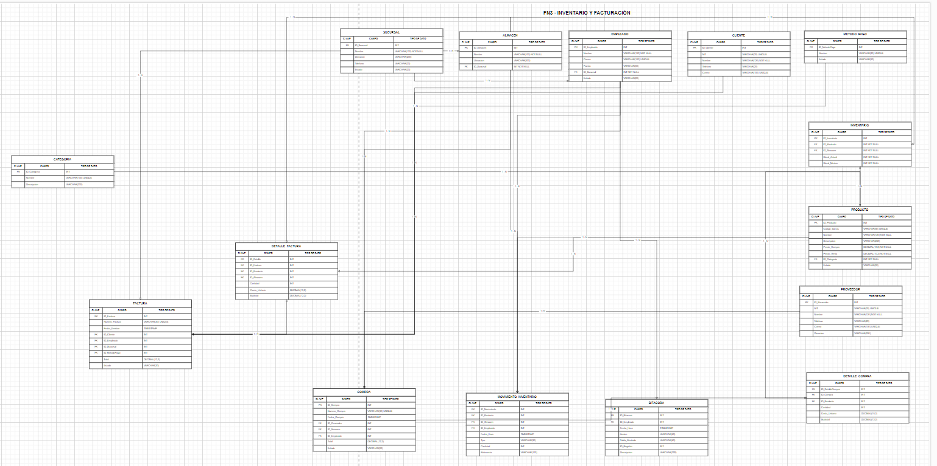
Figura 1. Modelo relacional final en 3FN – Sistema de Inventario y Facturación.

3.1 Resumen de normalización
Forma normal | Aplicación en el proyecto
FN0 | Se parte de la información del negocio sin separación completa de entidades.
1FN | Se eliminan grupos repetitivos y todos los campos contienen valores atómicos.
2FN | Los datos dependientes de transacciones se separan en encabezados y detalles.
3FN | Se eliminan dependencias transitivas y se separan catálogos y entidades como categoría, método de pago, sucursal, almacén, proveedor, cliente y empleado.

4. Diccionario de datos resumido
Tabla | Propósito | Llave primaria
SUCURSAL | Sucursales del negocio. | ID_SUCURSAL
ALMACEN | Almacenes asociados a una sucursal. | ID_ALMACEN
CATEGORIA | Catálogo de categorías de productos. | ID_CATEGORIA
PROVEEDOR | Datos de proveedores. | ID_PROVEEDOR
CLIENTE | Datos de clientes. | ID_CLIENTE
EMPLEADO | Personal asociado a sucursales. | ID_EMPLEADO
METODO_PAGO | Catálogo de formas de pago. | ID_METODO_PAGO
PRODUCTO | Catálogo de productos y precios. | ID_PRODUCTO
INVENTARIO | Stock por producto y almacén. | ID_INVENTARIO
COMPRA | Encabezado de compras. | ID_COMPRA
DETALLE_COMPRA | Productos incluidos en cada compra. | ID_DETALLE_COMPRA
FACTURA | Encabezado de ventas/facturas. | ID_FACTURA
DETALLE_FACTURA | Líneas de producto de cada factura. | ID_DETALLE
MOVIMIENTO_INVENTARIO | Kárdex de entradas y salidas. | ID_MOVIMIENTO
BITACORA | Registro de acciones del sistema. | ID_BITACORA

5. Implementación en Oracle
La base de datos fue creada en el esquema INVENTARIO_FACTURACION. Las tablas incorporan llaves primarias, llaves foráneas, restricciones UNIQUE, NOT NULL, CHECK y valores DEFAULT donde corresponde. La estructura final cuenta con 15 tablas relacionadas.

5.1 Integridad y restricciones
- NIT, correos, códigos de barras y números de factura/compra controlan duplicados mediante UNIQUE.
- Los precios, cantidades, subtotales y totales se validan para impedir valores no válidos.
- El stock actual y el stock mínimo no pueden ser negativos.
- Las llaves foráneas garantizan integridad entre sucursales, almacenes, productos, compras, facturas y detalles.

6. Programación de base de datos
La implementación incluye procedimientos, triggers y vistas para automatizar operaciones y facilitar consultas.
Objeto | Función
PR_REGISTRAR_COMPRA | Registra una compra, incrementa inventario y genera movimiento.
PR_REGISTRAR_VENTA | Valida stock, registra factura y detalle, calcula importes, descuenta inventario y registra movimiento.
TRG_STOCK_VENTA | Valida preventivamente la disponibilidad de stock.
TRG_TOTAL_DETALLE_FACTURA | Calcula automáticamente el subtotal de la línea como cantidad × precio unitario.
VW_HISTORIAL_OPERACIONES | Consolida operaciones de compras y ventas.
VW_INVENTARIO_CRITICO | Muestra productos cuyo stock actual es menor o igual al mínimo.

7. Datos de prueba
La carga final cumple los mínimos definidos para validar el comportamiento del sistema. Los datos incluyen productos con stock normal y crítico, clientes con y sin compras, proveedores con y sin compras, facturas con múltiples líneas y operaciones de compra.
Elemento | Cantidad final
Productos | 30
Registros de inventario | 30
Facturas | 12
Líneas de detalle de factura | 30
Compras | 10
Líneas de detalle de compra | 10

8. Consultas y reportes
- Productos con bajo stock.
- Productos con su categoría y proveedor.
- Factura completa con cliente y detalle línea por línea.
- Ventas totales por cliente.
- Ventas por producto: cantidad vendida e ingreso generado.
- Compras por proveedor.
- Productos nunca vendidos.
- Ventas por rango de fechas.
- Consulta con funciones de agregación y cláusula HAVING.

9. Evidencias de ejecución
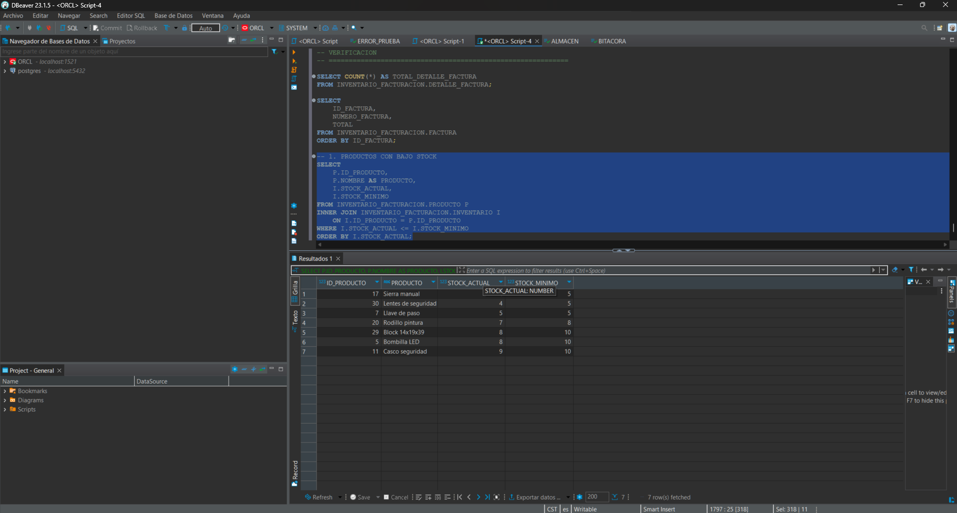
Figura 2. Productos con bajo stock.
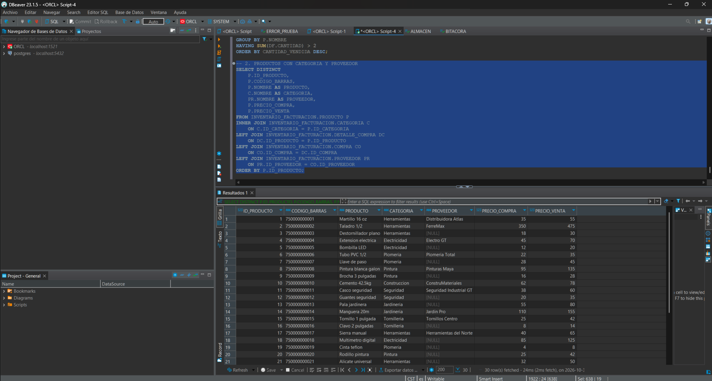
Figura 3. Productos con categoría y proveedor.
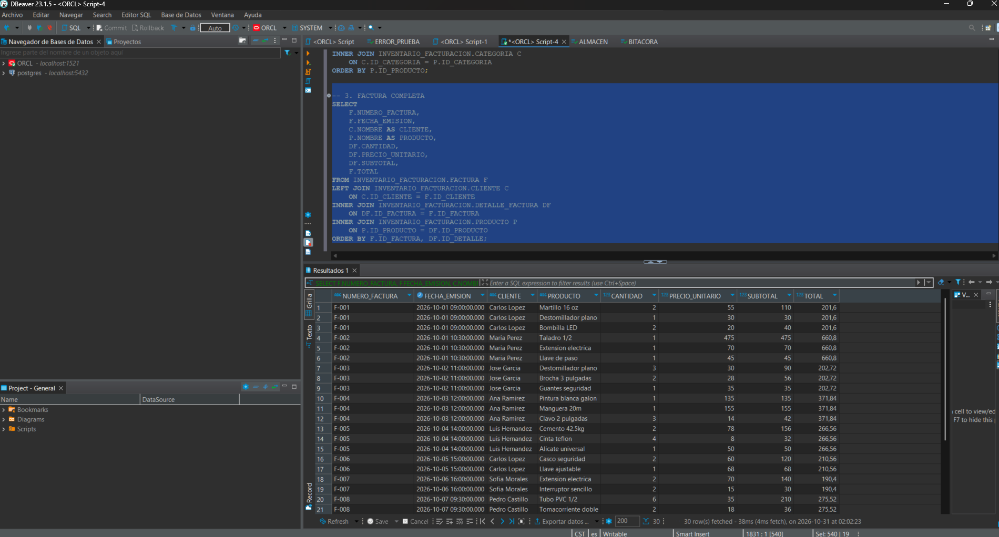
Figura 4. Factura completa con encabezado, cliente y detalle.
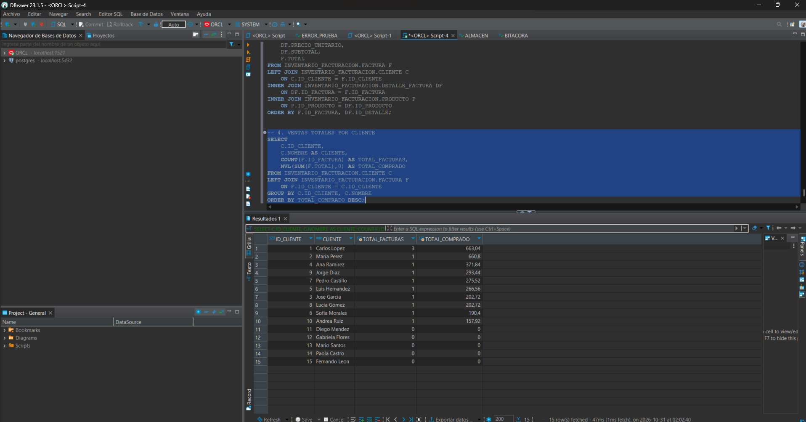
Figura 5. Ventas totales por cliente.
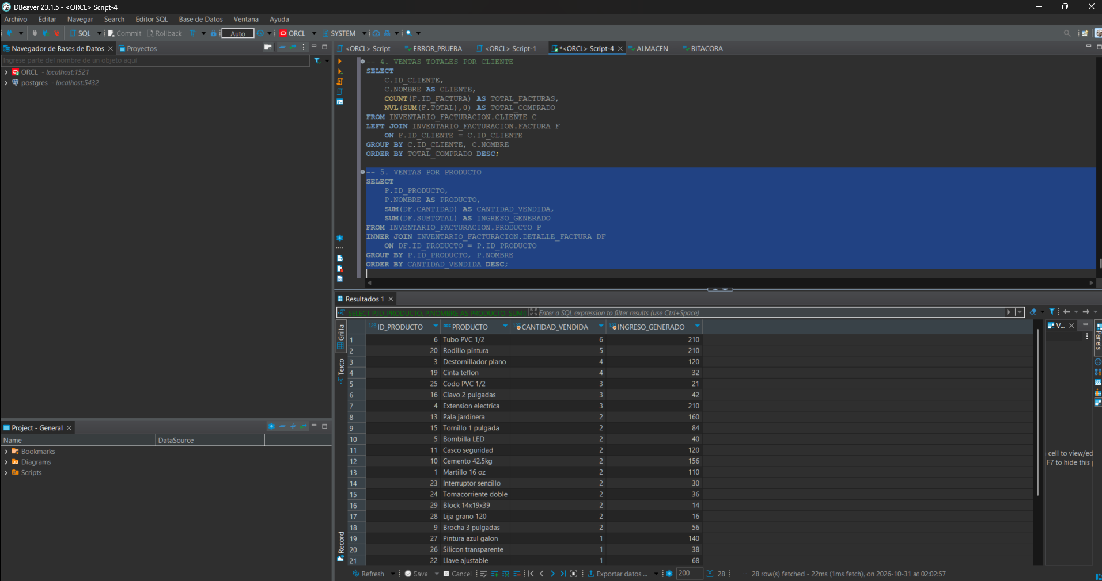
Figura 6. Ventas por producto.
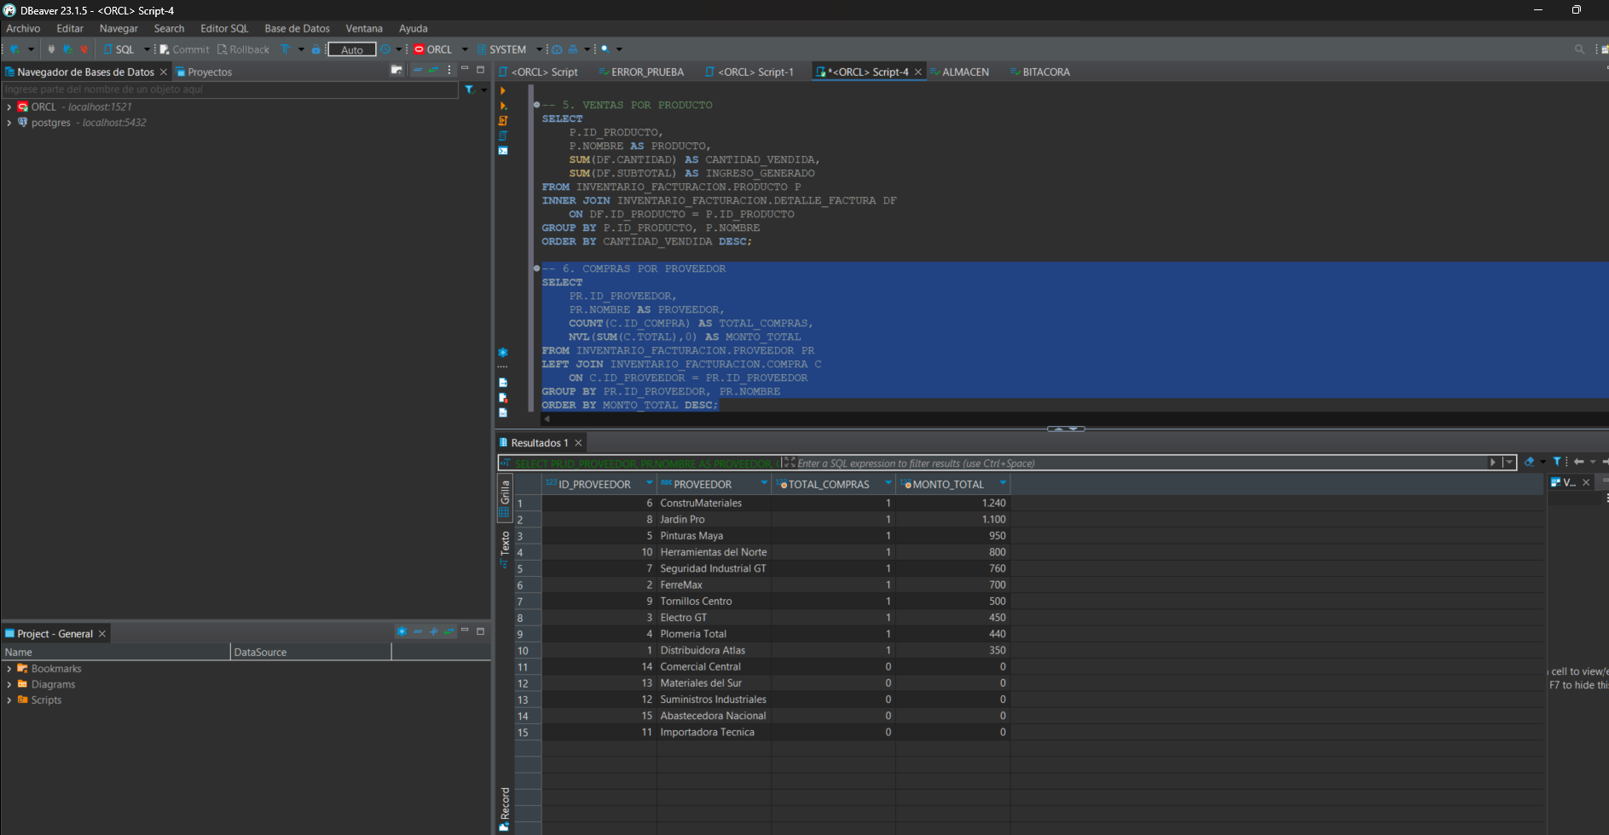
Figura 7. Compras por proveedor.
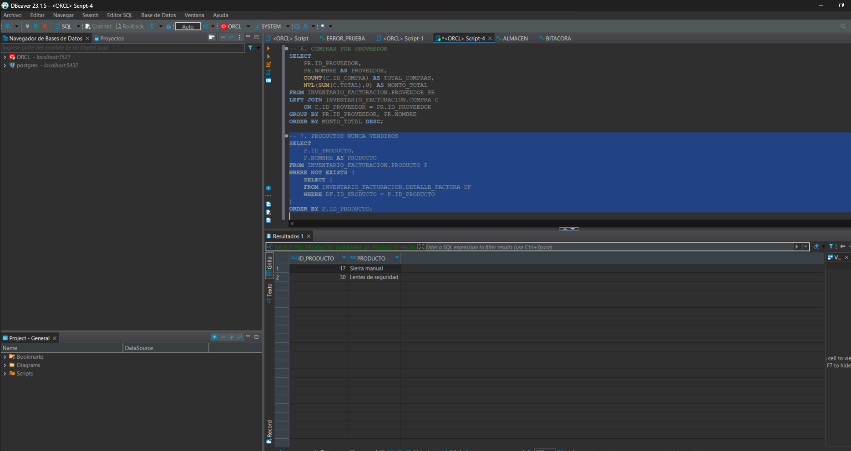
Figura 8. Productos nunca vendidos.
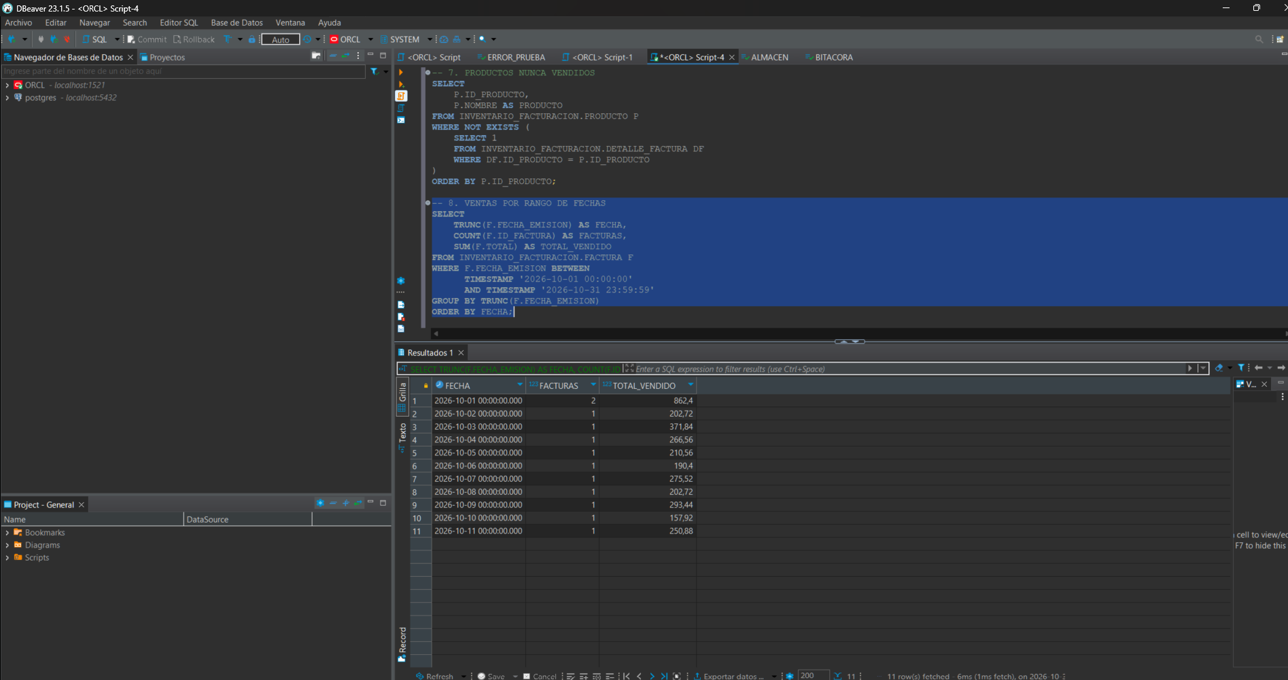
Figura 9. Ventas por rango de fechas.
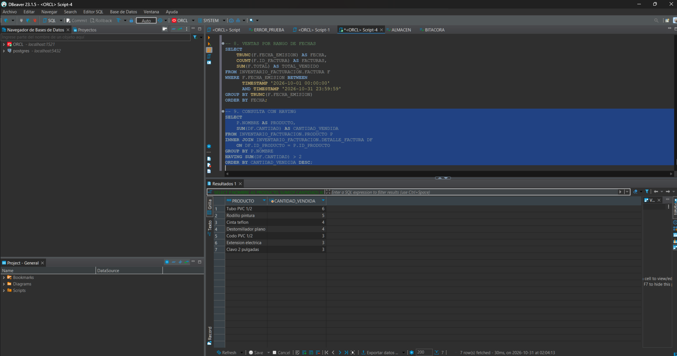
Figura 10. Consulta con GROUP BY y HAVING.
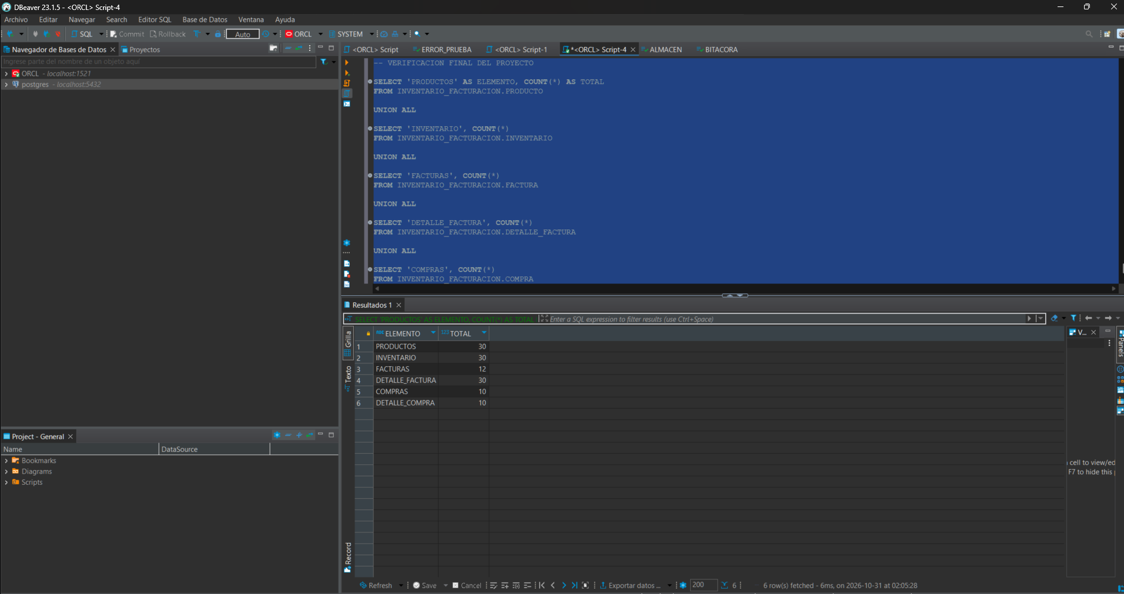
Figura 11. Verificación final de cantidades de datos.
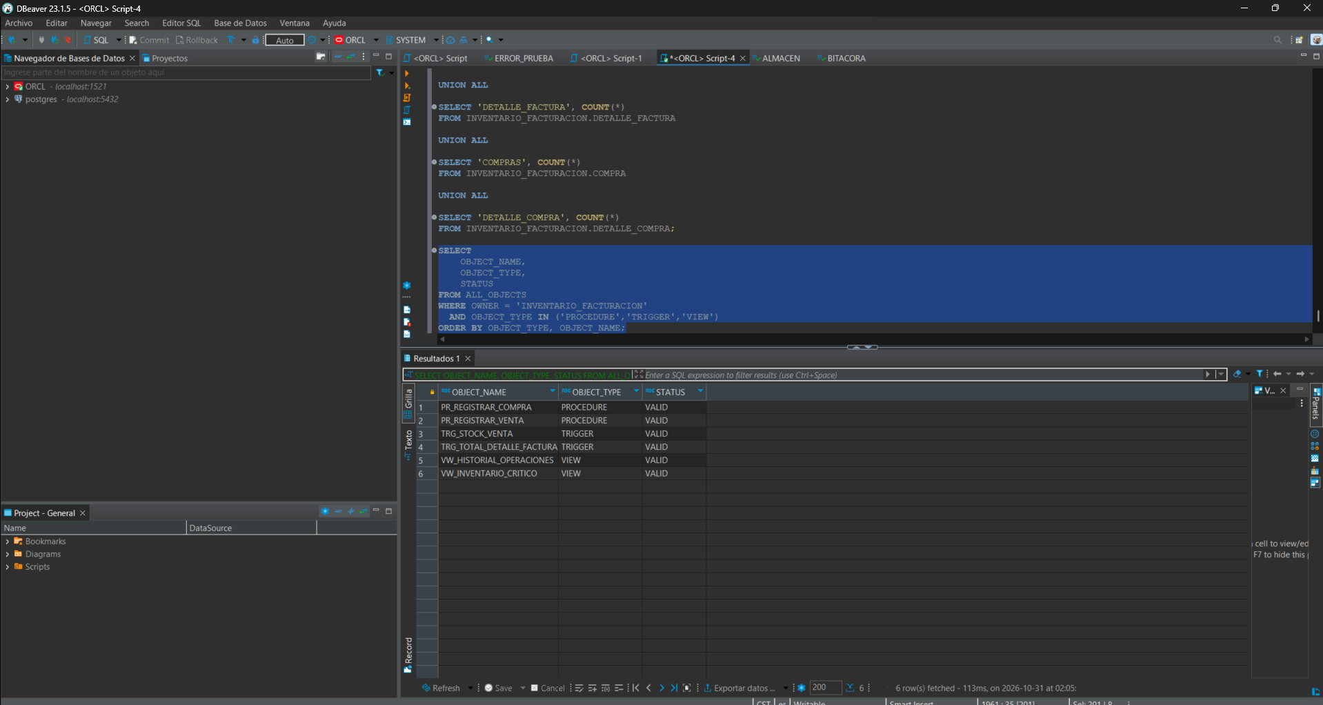
Figura 12. Procedimientos, triggers y vistas en estado VALID.

10. Conclusiones
El proyecto implementa una base de datos relacional funcional para una ferretería, con control de inventario, compras y facturación. La estructura fue normalizada hasta 3FN y se comprobó la integridad de los datos mediante restricciones, procedimientos y triggers.
Las pruebas finales confirmaron la existencia de los datos mínimos requeridos y el correcto funcionamiento de las consultas principales. Asimismo, los procedimientos, triggers y vistas fueron verificados en estado VALID dentro de Oracle.

11. Estructura final de entrega
Para la entrega final en GitHub, el proyecto debe organizarse de forma que pueda reproducirse desde cero. La estructura recomendada es:
- README.md
- docs/01_descripcion_sistema.md
- docs/02_diccionario_datos.md
- docs/03_justificacion_relaciones.md
- docs/04_normalizacion.md
- docs/05_paso_a_paso.md
- docs/img/modelo_er.png y capturas/
- diagramas/Inventario_Facturacion_FN0_FN3_Formato_ER.drawio
- sql/01_ddl_crear_base_datos.sql
- sql/02_ddl_crear_tablas.sql
- sql/03_dml_datos_prueba.sql
- sql/04_consultas_reportes.sql
- sql/05_extras_opcional.sql
El repositorio final debe incluir los scripts numerados, la documentación, el diagrama editable, las evidencias de ejecución y las instrucciones de reproducción. Finalmente se debe crear el release o etiqueta de entrega.

